TRƯỜNG ĐẠI HỌC BÁCH KHOA HÀ NỘI

VIỆN CÔNG NGHỆ THÔNG TIN VÀ TRUYỀN THÔNG

──────── * ───────



ĐỒ ÁN

**TỐT NGHIỆP ĐẠI HỌC**

NGÀNH CÔNG NGHỆ THÔNG TIN

**XÂY DỰNG ỨNG DỤNG HỌC TIẾNG ANH LOXO**

Sinh viên thực hiện : **Nguyễn Song Hào - 20121630**

Lớp CNTT 2.04 – K57

Giáo viên hướng dẫn: ThS. **Nguyễn Thanh Hùng**

# PHIẾU GIAO NHIỆM VỤ ĐỒ ÁN TỐT NGHIỆP

1**. Thông tin về sinh viên**

Họ và tên sinh viên: **Nguyễn Song Hào**

Điện thoại liên lạc: 0975030714 Email: nguyensonghao974@gmail.com

Lớp: CNTT 2.04- K57 Hệ đào tạo: Chính quy

Đồ án tốt nghiệp được thực hiện tại: **Bộ môn công nghệ phần mềm – Viện CNTT và TT**

Thời gian làm ĐATN: Từ ngày 14 /02 /2017 đến 27 /05 /2017

2**. Mục đích nội dung của ĐATN**

Xây dựng ứng dụng học tiếng Anh trên nền tảng Android và iOS

3. **Các nhiệm vụ cụ thể của ĐATN**

* Tìm hiểu ứng dụng đa nền tảng và Ionic 2
* Tích hợp công nghệ nghiên cứu, xây dựng và phát triển ứng dụng học tiếng Anh
* Cài đặt và kiểm thử

4**. Lời cam đoan của sinh viên**

Tôi – ***Nguyễn Song Hào*** - cam kết ĐATN là công trình nghiên cứu của bản thân tôi dưới sự hướng dẫn của *Ths. Nguyễn Thanh Hùng*.

Các kết quả nêu trong ĐATN là trung thực, không phải là sao chép toàn văn của bất kỳ công trình nào khác.

|  |  |
| --- | --- |
|  | *Hà Nội, ngày 27 tháng 05 năm 2017*  Tác giả ĐATN  *Nguyễn Song Hào* |

**5. Xác nhận của giáo viên hướng dẫn về mức độ hoàn thành của ĐATN và cho phép bảo vệ:**

|  |  |
| --- | --- |
|  | *Hà Nội, ngày 27 tháng 05 năm 2017*  Giáo viên hướng dẫn  *Ths Nguyễn Thanh Hùng* |

# LỜI CẢM ƠN

Lời đầu tiên, em xin được gửi lời cảm ơn chân thành đến các thầy cô trong trường Đại Học Bách Khoa Hà Nội cũng như các thầy cô giáo trong Viện Công Nghệ Thông Tin và Truyền Thông đã truyền dạy cho em những kiến thức và kinh nghiệm quý báu trong suốt quá trình học tập và tu dưỡng trong 5 năm qua.

Em xin được gửi lời cảm ơn chân thành tới thầy Ths. Lê Thanh Hùng - Giảng viên bộ môn công nghệ phần mềm, Viện Công Nghệ Thông tin và Truyền Thông đã giúp đỡ, hướng dẫn và chỉ dạy em trong quá trình học tập nghiên cứu với những lời khuyên, bài học bổ ích.

Tôi cũng muốn gửi lời cảm ơn trân thành đến tập thể lớp CNTT 2.04 – K57, là một tập thể đoàn kết, cùng nhau phát triển, tạo điều kiện cho các thành viên trong lớp học hỏi, cùng nhau trau dồi thêm những kiến thức mới.

Cuối cùng, em xin được gửi lời cảm ơn chân thành tới gia đình, bạn bè đã quan tâm, động viên, đóng góp ý kiến giúp đỡ em trong quá trình học tập, nghiên cứu và hoàn thành đồ án tốt nghiệp.

Tuy nhiên, do thời gian và trình độ có hạn nên đồ án không thể tránh khỏi những thiếu sót. Chính vì vậy, em rất mong có được sự góp ý từ các thầy cô giáo và toàn thể các bạn.

Em xin chân thành cảm ơn!

Hà Nội - Ngày 27 Tháng 05 Năm 2017

Nguyễn Song Hào

CNTT 2.04 – K57

# TÓM TẮT NỘI DUNG ĐỒ ÁN TỐT NGHIỆP

Trong xu thế toàn cầu hóa ngày nay, tầm quan trọng của tiếng Anh là không thể phủ nhận và bỏ qua vì nó được dùng phổ biến ở mọi nơi trên thế giới. Cùng với sự phát triển của công nghệ, Y học, Kỹ thuật và Giáo dục… đó là những nơi mà tiếng Anh đóng vai trò quan trọng nhất. Đặc biệt đối với một nước đang phát triển như Việt Nam, tiếng Anh đã được giảng dạy từ rất sớm cũng như nhiều người trẻ đã nhận thức được tầm quan trọng của nó vì những lý do như tìm được một công việc chất lượng cao, giao tiếp với thế giới bên ngoài, tiếp cận những nguồn khoa học mà mình đang theo đuổi.

Việc học một thứ ngoại ngữ khác không phải tiếng mẹ đẻ, bao giờ cũng đem lại nhiều khó khăn, vì thế để học tốt tiếng Anh hay bất kì thứ tiếng nào khác đòi hỏi chúng ta phải có động lực cùng với lộ trình hết sức rõ ràng. Song hành cùng với đó, không thể không kể đến, đó là những ứng dụng bổ trợ cho việc học trên thiết bị di động.

Đồ án này sẽ tập trung nghiên cứu, xây dựng ứng dụng học tiếng anh cơ bản. Dựa vào những phân tích để đưa ra một lộ trình học hợp lý cho người dùng.

Đồ án được chia thành 4 chương:

Chương 1: Tổng quan về phân tích quan điểm người dùng

# TỔNG QUAN VỀ PHÂN TÍCH QUAN ĐIỂM NGƯỜI DÙNG

|  |
| --- |
| **Nội dung chương này trình bày những vấn đề sau:**   * Đặt vấn đề * Phân tích đề tài * Phạm vi, mục tiêu của đồ án |

## Hiện trạng, khó khăn và hướng giải quyết

### Hiện trạng

Tiếng Anh là một trong những ngôn ngữ phổ biến nhất trên thế giới và là ngôn ngữ bản địa của nhiều quốc gia. Nó đã trở thành ngôn ngữ thứ hai quan trọng nhất và ngày càng được nhiều người sử dụng. Các phương tiện truyền thông như Internet, tivi, báo chí, rồi hầu hết các website, sách, bản tin … đều sử dụng tiếng Anh. Rất nhiều trường đại học lấy chứng chỉ Tiếng Anh làm điều điện để sinh viên ra trường. Việc giao tiếp bằng Tiếng Anh cũng ngày càng phổ biến. Nói vậy để thấy,tiếng Anh rất quan trọng đối với mỗi người, là chìa khóa để mở cánh của tri thức,vào thế giới khoa học.

### Khó khăn

Chúng ta đều biết Tiếng Anh rất quan trọng.Tuy nhiên,đối với nhiều người thì việc học Tiếng Anh không hề dễ dàng. Rất nhiều khó khăn trong quá trình học như: Không thể nghe được khi giao tiếp, vấn đề phát âm cũng không hề đơn giản, không thể nhớ được từ vựng lâu … Để giải quyết vấn đề này, chúng ta cần luyện tập các kĩ năng một cách thường xuyên và đều đặn hơn.

## Các vấn đề đặt ra

* 1. **Phân tích đề tài**

**1.2.1 Giải pháp đề xuất**

Ngày nay, công nghệ thông tin ngày càng phát triển mạnh mẽ và trở thành một phần quan trọng trong cuộc sống mỗi chúng ta. Sự kết hợp giữa việc học Tiếng Anh và công nghệ thông tin cũng ngày càng được nhiều người áp dụng. Phương pháp này đáp ứng cho nhu cầu học tập,tích lũy kiến thức cho mọi người một cách dễ dàng hơn. Ngoài ra, nó còn đem lại lợi ích to lớn là tiết kiệm thời gian ,công sức, tiền bạc cho mỗi chúng ta. Để giải quyết những khó khăn mà nhiều người gặp phải khi học Tiếng Anh, em đã bắt tay xây dựng “Ứng dụng học tiếng Anh” trên mobile để giúp người dùng dễ dàng học tập và rèn luyện khả năng học tiếng Anh của mình

Thông qua những thống kế và phân tích từ chính bản thân cũng như những người xung quanh, hệ thống sẽ được xây dựng một cách đơn giản và hiệu quả. Bao gồm những chức năng chính sau:

* + 1. **Hướng giải quyết**
  1. **Phạm vi, mục tiêu của đồ án**

**1.3.1 Phạm vi**

**1.3.2 Mục tiêu**

Nội dụng của đồ án tốt nghiệp sẽ bao gồm tìm hiểu và nghiên cứu về công nghệ lập trình ứng dụng hybrid cho mobile sử dụng Angular/Ionic 2 và Firebase.

Xây dựng ứng dụng giúp người dùng có thể học tiếng Anh thông qua các phần luyện tập.

# NỀN TẢNG CÔNG NGHỆ

|  |
| --- |
| **Nội dung chương này trình bày những vấn đề sau:**   * Giới thiệu về Angular 2 * Ứng dụng đa nền tảng và Ionic 2 * Firebase |

## Giới thiệu về Angular 2

### 2.1.1 Angular JS

#### Giới thiệu

AngularJS được bắt đầu từ năm 2009, do lập trình viên Misko Hevery tại Google viết ra như là một dự án kiểu “viết cho vui”. Misko và nhóm lúc này đang tham gia vào 1 dự án của Google tên là Google Feedback. Với AngularJS, Misko đã rút ngắn số dòng code front-end từ 17000 dòng còn chỉ khoảng 1500. Với sự thành công đó, đội ngũ của dự án Google Feedback quyết định phát triển AngularJS theo hướng mã nguồn mở. Hiện tại dự án AngularJS đang có gần 11000 người theo dõi và hơn 28000 lượt fork

AngularJS là một framework có cấu trúc cho các ứng dụng web động. Nó cho phép sử dụng HTML như là ngôn ngữ mẫu và cho phép mở rộng cú pháp của HTML để diễn đạt các thành phần ứng dụng của bạn một cách rõ ràng và súc tích. Hai tính năng cốt lõi: Data binding và Dependency injection của AngularJS loại bỏ phần lớn code thường phải viết.

#### *Ưu điểm*

* Cung cấp khả năng tạo ra các Single Page Aplication dễ dàng.
* Cung cấp khả năng data binding tới HTML, khiến cho người dùng cảm giác linh hoạt, thân thiện.
* Dễ dàng tái sử dụng component
* Giúp lập trình viên viết code ít hơn với nhiều chức năng hơn.
* Chạy được trên các loại trình duyệt, trên cả PC lẫn mobile.

#### Nhược điểm

* Không an toàn : được phát triển từ javascript cho nên ứng dụng được viết bởi AngularJS không an toàn. Nên có sự bảo mật và xác thực phía server sẽ giúp ứng dụng trở nên an toàn hơn.
* Nếu người sử dụng ứng dụng của vô hiệu hóa JavaScript thì sẽ chỉ nhìn thấy trang cơ bản.

### TypeScript

TypeScript là một dự án mã nguồn mở được phát triển bởi Microsoft, nó có thể được coi là một phiên bản nâng cao của Javascript bởi việc bổ sung tùy chọn kiểu tĩnh và lớp hướng đối tượng mà điều này không có ở Javascript. TypeScript có thể sử dụng để phát triển các ứng dụng chạy ở client-side (Angular2) và server-side (NodeJS).

TypeScript sử dụng tất cả các tính năng của của ECMAScript 2015 (ES6) như classes, modules. Không dừng lại ở đó nếu như ECMAScript 2017 ra đời nhiều khả năng TypeScript cũng sẽ nâng cấp phiên bản của mình lên để sử dụng mọi kỹ thuật mới nhất từ ECMAScript.

Các ưu điểm nổi bật của TypeScript

* **Dễ phát triển dự án lớn**: Với việc sử dụng các kỹ thuật mới nhất và lập trình hướng đối tượng nên TypeScript giúp chúng ta phát triển các dự án lớn một cách dễ dàng.
* **Nhiều Framework lựa chọn**: Hiện nay các Javascript Framework đã dần khuyến khích nên sử dụng TypeScript để phát triển, ví dụ như AngularJS 2.0 và Ionic 2.0.
* **Hỗ trợ các tính năng của Javascript phiên bản mới nhất**: TypeScript luôn đảm bảo việc sử dụng đầy đủ các kỹ thuật mới nhất của Javascript, ví dụ như version hiện tại là ECMAScript 2015 (ES6).
* **Là mã nguồn mở**: TypeScript là một mã nguồn mở nên bạn hoàn toàn có thể sử dụng mà không mất phí, bên cạnh đó còn được cộng đồng hỗ trợ.
* **TypeScript là Javscript**: Bản chất của TypeScript là biên dịch tạo ra các đoạn mã javascript nên ban có thê chạy bất kì ở đâu miễn ở đó có hỗ trợ biên dịch Javascript. Ngoài ra bạn có thể sử dụng trộn lẫn cú pháp của Javascript vào bên trong TypeScript, điều này giúp các lập trình viên tiếp cận TypeScript dễ dàng hơn.

### Angular 2 và những điểm khác biệt so với Angular 1

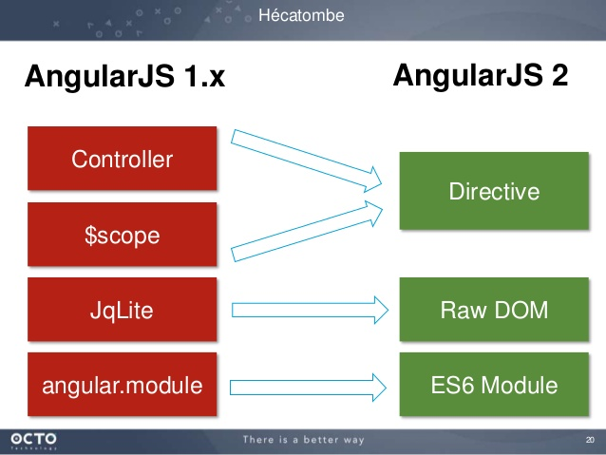

#### Cấu trúc

* Module

Khi sử dụng Angular 2.0, các nhà phát triển xây dựng ứng dụng bao gồm các module có chứa các thành phần, dịch vụ,… Không giống như các module trong AngularJS phiên bản trước, các module trong angular 2 được sử dụng định dạng ES6. Các câu lệnh nhập cho phép người dùng truy cập các phần cốt lõi trong khuôn khổ cũng như các thành phần tùy chỉnh (AngularJS filter).

* Components

Trong Angular 2, việc sử dụng các components đã loại bỏ sự cần thiết của một số bộ điều khiển và những dòng lệnh gọi nó, do đó giải quyết được một số vấn đề mà các nhà phát triển phải đối mặt trong AngularJS phiên bản trước. Ngoài ra, các components đã được đóng gói lại, có nghĩa là chúng ta không phải lo lắng về các mã lệnh trong những thành phần khi ta can thiệp vào những thành phần khác có trên trang, miễn là ta đang sử dụng chúng một cách chính xác.

* Template Syntax & Data-binding Binding

Khi làm việc với Angular 2, các nhà phát triển sử dụng luồng dữ liệu đơn hướng để chuyển đổi dữ liệu trong suốt quá trình của ứng dụng. Trường hợp ngoại lệ đối với trường hợp này là **ngModel** trong Angular 2, ta có thể cung cấp hai cách ràng buộc dữ liệu khi cần thiết bằng cách sử dụng cú pháp: **[{ngModel}]**. Bạn có thể thấy cả dấu ngoặc đơn “( )” và dấu ngoặc vuông “[ ]” trong cú pháp này, cả hai đều là sự cải tiến mới của cú pháp trong Angular 2

#### Những ưu điểm so với version cũ

* Thứ nhất, angular 2 có thể build trên bất kì nền tảng nào, **cross-flatform**
* Tiếp theo Angular js 2 còn khắc phục những thiếu sót, hạn chế của version trước đó, như cải thiện về performance, tối ưu hóa cho SEO, có tính Productivity cao
* Angular 2 đã lược bỏ controller, $scope thay bằng các Component
* Các Service có thể build được bằng cách tạo các class dựa trên nền tảng ES6 so với kiểu function của Angular 1
* Không những vậy, Angular 2 còn được xây dựng trên nền tảng Typescript - hỗ trợ OOP rất tốt cho Javascript
* Và còn nhiều nét ưu việt nữa. Mình chỉ tóm gọn các đặc điểm vượt trội như thế thôi. Còn những nét khác các bạn có thể google thêm nhé

## Ứng dụng đa nền tảng và Ionic 2

### Hybrid Mobile App

Hybrid mobile apps giống bất kỳ những app khác trên điện thoại di động. Chúng có thể cài đặt được trên điện thoại và có thể tìm chúng trên các chợ ứng dụng. Với những ứng dụng này, chúng ta có thể chơi game, kết nối bạn bè qua các mạng xã hội, chụp ảnh, theo dõi sức khoẻ, và nhiều hơn nữa.

Giống như những trang web khác trên internet, hybrid mobile apps cũng được xây dựng bằng sự kết hợp của các công nghệ web như HTML, CSS và Javascript. Chỉ khác là các ứng dụng hybrid mobile được lưu trữ bên trong một ứng dụng native sử dụng WebView. (Có thể tưởng tượng rằng một WebView như là một cửa sổ trình duyệt được cấu hình chạy fullscreen bên trong một ứng dụng) Chính nhờ điều này, nên chúng có thể truy cập được vào các chức năng dựa trên phần cứng của điện thoại như là cảm biến gia tốc, camera, contacts, và nhiều hơn nữa. Đây là những khả năng thường bị hạn chế khi truy cập trên các trình duyệt di động. Hơn nữa, những ứng dụng hybrid mobile có thể còn bao gồm các thành phần Native UI trong những trường hợp cần thiết.

Các ứng dụng hybrid mobile được xây dựng tương tự như các trang web. Chúng đều là sự kết hợp của các công nghệ thiết kế web như HTML, CSS và Javascript. Tuy nhiên, thay vì hướng tới các trình duyệt di động, những ứng dụng hybrid mobile hướng tới các WebView nằm bên trong những ứng dụng native. Điều này giúp cho các ứng dụng có thể truy cập các chức năng dựa trên phần cứng của điện thoại.

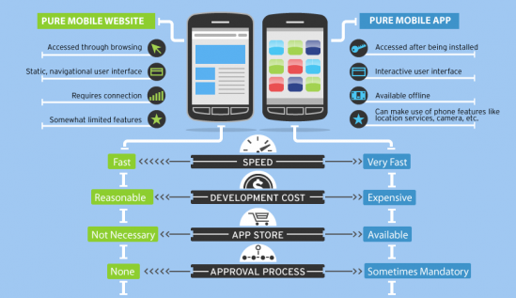

Có một số ứng dụng hybrid mobile nổi tiếng có sẵn trong các cửa hàng ứng dụng. như [Basecamp](https://itunes.apple.com/app/basecamp-for-iphone-official/id599139477), [Instagram](https://itunes.apple.com/app/instagram/id389801252), [Yelp](https://itunes.apple.com/app/yelp/id284910350), [Untappd](https://itunes.apple.com/app/untappd-discover-beer/id449141888), và [SydJS](https://itunes.apple.com/app/sydjs/id897396382) …

### Cordova

Ngày nay hầu hết các ứng dụng hybrid mobile dựa trên [Apache Cordova](http://cordova.apache.org/), một nền tảng cung cấp một tập hợp các API Javascript để truy cập khả năng thiết bị thông qua plugins, được xây dựng bằng native code. Lưu ý, Apache Cordova có nguồn gốc bắt đầu từ một dự án có tên là [PhoneGap](http://phonegap.com/). Ngày nay PhoneGap tồn tại như một bản phân phối của Apache Cordova bao gồm các tiện ích bổ sung. Bạn có thể tìm hiểu thêm về điều này thông qua bài viết [PhoneGap, Cordova, and what’s in a name?](http://phonegap.com/blog/2012/03/19/phonegap-cordova-and-what-e2-80-99s-in-a-name).

Các plugins bao gồm các APIs để truy cập cảm biến gia tốc của thiết bị, camera, contacts, và nhiều hơn nữa. Ngoài ra còn có một số các plugins được xây dựng và duy trì bởi các cộng đồng phát triển tương đối lớn. Nhưng plugins này có thể được tìm thấy tại [Apache Cordova Plugins Registry](http://plugins.cordova.io/). Một lượng lớn các plugins đã được kiểm tra kỹ lưỡng, đầy đủ tài liệu và được mở rộng có thể tìm thấy tại [Telerik Verified Plugins Marketplace](http://plugins.telerik.com/).

Các assets như HTML, CSS, JavaScript được đóng gói thông qua các công cụ có sẵn thông qua Apache Cordova để nhắm tới mục tiêu nền tảng SDK. Sau khi xây dựng, bạn có một ứng dụng có thể chạy như bất kỳ loại ứng dụng khác trên thiết bị. Các công cụ được cung cấp bởi Apache Cordova phần lớn được giao tiếp thông qua giao diện dòng lệnh. Tuy, các nhà phát triển vẫn có thể tận dụng các IDEs như Visual Studio và các giải pháp như Platform Telerik để nâng cao productivity.

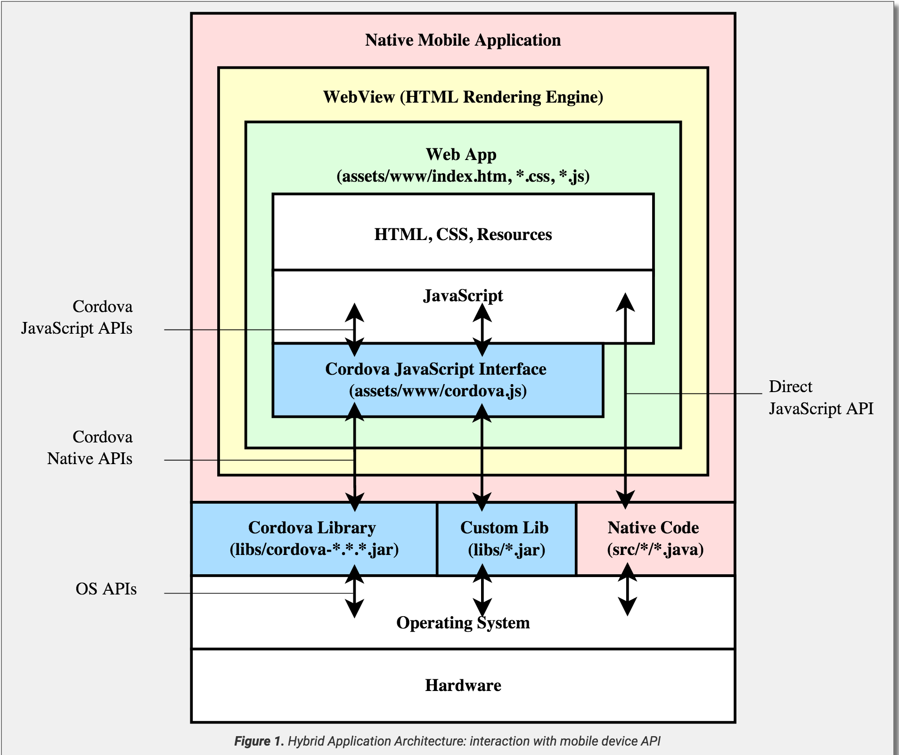

### Ionic 2

Ionic là một hybrid Framework được sử dụng để phát triển các ứng dụng di động dựa trên nền tảng công nghệ web HTML ( sự kết hợp giữa Angular và Cordova), được tạo bởi Max Lynch, Ben Sperry, và Adam Bradley vào 2013. Đây là một framework rất mạnh để viết các ứng dụng hybrid. Nó khắc phục các nhược điểm của Native app và Mobile webapp và kết hợp được sức mạnh của 2 nền tảng đó.

Do được xây dựng trên khung phát triển AngularJS từ Google, Ionic sử dụng AngularJS để cung cấp các cấu trúc ứng dụng, trong khi bản thân Ionic tập trung chính vào giao diện người dùng. Nói cách khác, chúng ta thấy được sự phối hợp ăn ý giữa sức mạnh của AngularJS và vẻ đẹp của Ionic UI.

Ionic cung cấp một tập các Angular directives (nghĩa là các phần tử HTML tùy biến) để làm các thành phần của nó, tạo ra sự dễ dàng để sử dụng các tiện ích gọn để viết mã HTML. Ngoài các directives, Ionic còn sử dụng và thêm vào các thành phần khác như: Angular touch recognizers, view animation logic, HTML sanitation, và asynchronous communication.

### So sánh, đánh giá Ionic2 với các công nghệ khác

|  |  |  |  |
| --- | --- | --- | --- |
|  | **Ionic** | **React Native** | **Native Language** |
| Đa nền tảng | Hỗ trợ | Hỗ trợ | Không hỗ trợ |
| Hiệu năng | Trung bình | Khá | Cao |
| Giao diện | Đơn giản, tự chuyển đổi giữa các platform | Kém | Đẹp |
| Kích thước file build | Trung bình(>= 2MB) | Tương đối lớn (>= 4MB) | Nhỏ |
| Thời gian xây dựng app | Nhanh | Nhanh | Chậm vì phải xây dựng cho từng nền tảng |
| Cộng đồng | Đông đảo | Trung bình nhưng tăng nhanh | Đông đảo |

## 2.3 Firebase

Google firebase là một dịch vụ cơ sở dữ liệu thời gian thực hoạt động trên nền tảng đám mây được cung cấp bởi Google nhằm giúp các lập trình phát triển nhanh các ứng dụng bằng cách đơn giản hóa các thao tác với cơ sở dữ liệu.

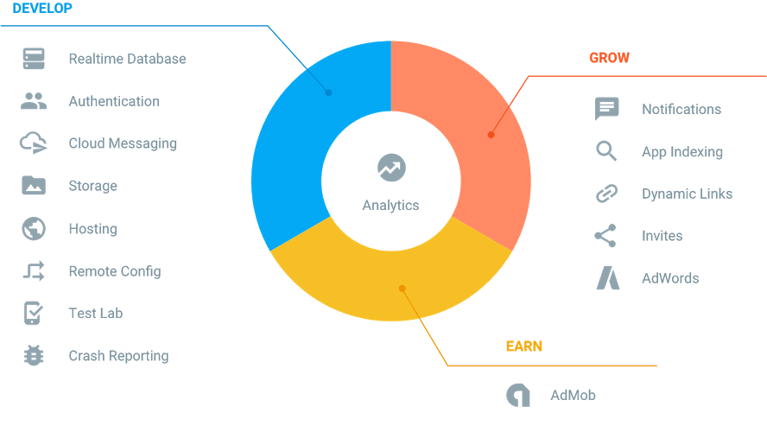

Các tính năng chính

* Dữ liệu thời gian thực – Firebase Realtime Database

+ Bạn đăng ký 1 tài khoản trên firebase, tạo một ứng dụng và bạn đã có 1 cơ sở dữ liệu thời gian thực.

+ Dữ liệu sẽ được cung cấp cho bạn dưới dạng JSON và luôn đồng bộ thời gian thực đến mọi kết nối client.

+ Với các ứng dụng đa nền tảng tất cả các client sẽ đề sử dụng chung 1 DB và luôn được tự động cập nhật dữ liệu mới nhất.

+ Tất cả dữ liệu được truyền qua một kết nối an toàn SSL với một chứng nhận 2048-bit.

+ Làm việc offline: Đừng lo nếu mất mạng bởi dữ liệu luôn được lưu trữ trước ở local mỗi khi có sự thay đổi nào sẽ được tự động cập nhật lên server của Firebase và ngược lại khi dữ liệu ở local là cũ hơn với server nó cũng sẽ được tự động cập nhật để dữ liệu luôn là mới nhất.

* Xác thực người dùng: Firebase đã xây dựng chức năng cho việc xác thực người dùng với Email, Facebook, Twitter, GitHub, Google, và xác thực nạc danh. Nó giúp bạn nhiều trong việc xác thực người dùng.
* Firebase Hosting: Firebase cung cấp các hosting và được phân phối qua SSL từ CDN sẽ giúp bạn tiết kiệm được rất nhiều thời gian trong việc xây dựng ứng dụng.

Lợi ích của Firebase

* Triển khai ứng dụng cực nhanh: Firebase cung cấp cho bạn khá nhiều các API, hỗ trợ đa nền tảng giúp bạn tiết kiệm thời gian quản lý cũng như đồng bộ dữ liệu cung cấp hosting, hỗ trợ xác thực người dùng thì việc triển khai ứng dụng sẽ giảm được rất nhiều thời gian phát triển.
* Bảo mật: Với việc sử dụng các kết nối thông qua giao thức bảo mật SSL hoạt động trên nền tảng cloud đồng thời cho phép phân quyền người dùng database bằng cú pháp javascipt cũng nâng cao hơn nhiều độ bảo mật cho ứng dụng của bạn.
* Sự ổn định: Firebase hoạt động dựa trên nền tảng cloud cung cấp bởi Google do đó hãy yên tập về việc một ngày đẹp trời nào đó server ngừng hoạt động hay như DDOS hoặc là tốc độ kết nối như rùa bò. Một điều đáng lưu ý nữa đó là do hoạt động trên nền tảng Cloud vì vậy việc nâng cấp hay bảo trì server cũng diễn ra rất đơn giản mà không cần phải dừng server.

# PHÂN TÍCH THIẾT KẾ HỆ THỐNG

|  |
| --- |
| **Nội dung chương này trình bày những vấn đề sau:**   * Mô hình hóa yêu cầu * Thiết kế kiến trúc |

## Mô hình hóa yêu cầu

Dựa vào nhu cầu thực tế của nhiều giảng viên, học viên trong trường Đại học Bách Khoa, cùng bản thân là một sinh viên, em bắt đầu thực hiện quá trình phân tích để lấy yêu cầu cho hệ thống. Trước tiên, bản thân giảng viên và học viên đều cần một hệ thống học trực tuyến kết hợp với cách học truyền thống, tức là ngoài thời gian giảng dạy ở trên lớp, khi không thể gặp nhau trực tiếp giảng viên và học viên cũng có thể tương tác với nhau qua hệ thống. Giảng viên có thể tạo bài giảng theo cấu trúc như trên lớp, upload nội dung, tạo các câu hỏi sau mỗi chương. Vấn đề đặt ra ở đây, việc tạo câu hỏi như thế nào để cho giảng viên có thể tạo một cách nhanh nhất, thoải mái nhất là vô cùng quan trọng.

Khi mỗi chương đã có nội dung, học viên có thể học, sau mỗi chương học, họ có thể ôn luyện lại toàn bộ kiến thức của chương đó, việc ôn luyện như thế nào để hiệu quả cũng là vấn đề khó khăn, phải làm sao để học viên thoải mái, dễ dàng trong việc luyện tập.

Sau mỗi khóa học đều có bài test đầu ra, đảm bảo khi học viên học xong khóa học, họ phải đạt đủ yêu cầu về điểm đầu ra của giảng viên.

### Tổng quan ứng dụng

Dựa vào những phân tích và đánh giá, dưới đây là mô hình hóa cụ thể các chức năng mà hệ thống sẽ giải quyết:

* Học flashcard
  + Dự
* Luyện tập câu hỏi
* Lên lịch học
* Dữ liệu của tôi

**Các module chính:**

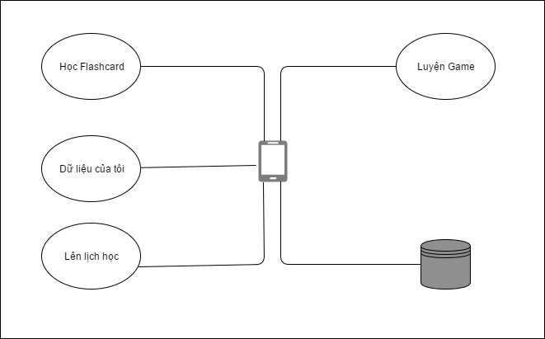

Các module chính

### Yêu cầu chức năng

#### Đối với người dùng bình thường

* Xem danh sách chủ đề cần học. Ứng dụng bao gồm 3 chủ đề lớn, trong mỗi chủ đề đó lại chứa các chủ đề con.
* Xem danh sách card. Các chủ đề bao gồm nhiều card được chia ra theo từng nhóm.
* Học flashcard. Flashcard bao gồm 2 mặt, từ và nghĩa. Người dùng có thể lật mặt của card để xem thông tin chi tiết. Ngoài ra còn có chế độ trình chiếu tự động slide cho flashcard
* Luyện game. Bao gồm các game như: chọn đúng sai, chọn trắc nhiệm nhiều đáp án, nối từ, viết chữ, đọc đoạn văn trả lời câu hỏi. Sau khi trả lời, đáp án của người dùng sẽ được lưu lại. Từ đó có thể biết được trình độ của người dùng và đưa ra những game hợp lý cho lần sau
* Lên lịch học. Hệ thống sẽ dựa vào lịch sử trả lời đúng sai của người dùng trong phần luyện game để tính toán xem người dùng cần học những gì vào ngày tiếp theo. Người dùng dựa vào đó để đưa ra lộ trình học hợp lý cho bản thân
* Tra cứu nhanh. Người dùng có thể tra cứu bất cứ từ nào trong phần game mà họ không nhớ. Hệ thống sẽ thông qua google để dịch nghĩa và lưu những từ đó vào trong 1 chủ đề là dictionary
* Chia sẻ, mời bạn bè thông qua mạng xã hội
* Xem thông tin trình độ của bản thân
* Gửi phản hồi để hoàn thiện sản phẩm hơn

#### Đối với người dùng cần đăng nhập

* Thêm chủ đề. Người dùng có thể tự thêm chủ đề mà mình muốn học. Dựa vào đó để thêm danh sách các từ con trong chủ đề.
* Chat: Trò chuyện, trao đổi về bài học. Người dùng có thể gửi text, đính ảnh, icon cho tin nhắn

### Yêu cầu phi chức năng

* Giao diện đơn giản, dễ dùng.
* Ứng dụng chạy tốt, không có lỗi
* Hiệu năng cao trên các loại thiết bị

## Thiết kế kiến trúc

### Biểu đồ Usecase tổng quan

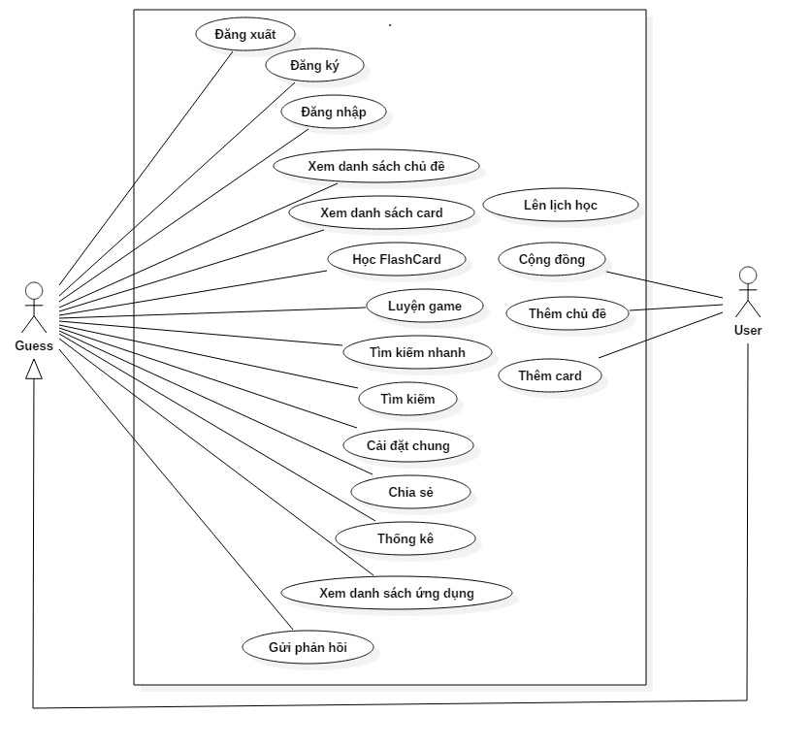

Usecase tổng quát

### Các tác nhân

### Phân rã Usecase

#### Phân rã usecase xem danh sách card

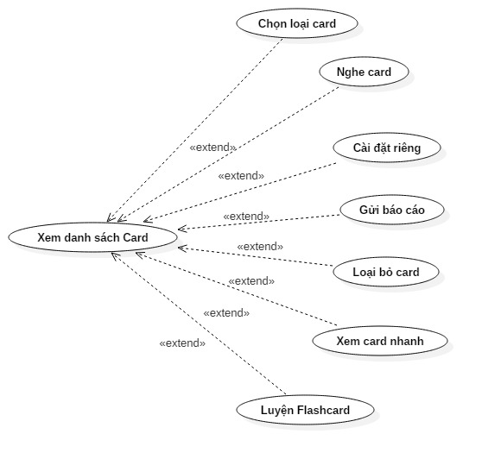

Phân rã Usecase xem danh sách card

#### Phân rã usecase Flascard

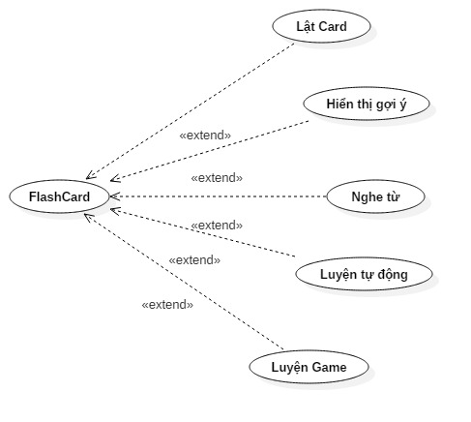

Phân rã Usecase Flashcard

#### Phân rã usecase luyện game

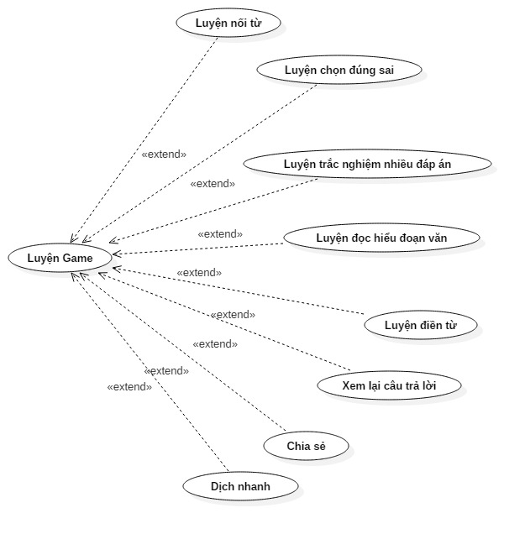

Phân rã usecase luyện game

#### Phân rã Usecase cộng đồng

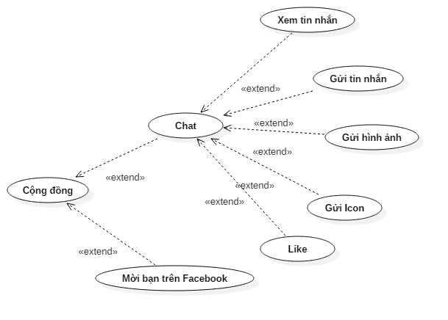

Phân rã usecase cộng đồng

#### Phân rã usecase lên lịch học

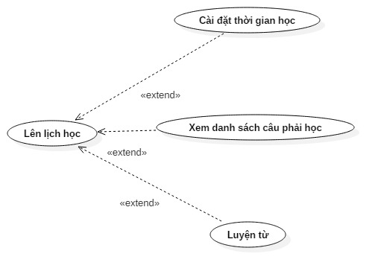

Phân rã Usecase lên lịch học

### Đặc tả Usecase

#### Đặc tả usecase học Flashcard

|  |  |  |  |  |  |
| --- | --- | --- | --- | --- | --- |
| Mã use case | **UC-01** | | Tên use case | | **Học flashcard** |
| Tác nhân | Người dùng bình thường | | | | |
| Mục đích | Giúp người dùng ghi nhớ các câu hỏi | | | | |
| Tiền điều kiện | Không có | | | | |
| Luồng sự kiện chính | **STT** | **Tác nhân** | | **Hành động** | |
| 1 | Người dùng | | Chọn chức năng học flashcard | |
| 2 | Hệ thống | | Lấy thông tin của người dùng và thông tin cài đặt để chọn ra danh sách card phù hợp với logic | |
| 3 | Hệ thống | | Hiển thị danh sách card | |
| 4 | Người dùng | | Lật card | |
| 5 | Hệ thống | | Thay đổi mặt của card, hiển thị nghĩa của từ | |
| Hậu điều kiện | **Không** | | | | |

#### Đặc tả usecase luyện game

|  |  |  |  |  |  |
| --- | --- | --- | --- | --- | --- |
| Mã use case | **UC-02** | | Tên use case | | **Luyện game** |
| Tác nhân | Người dùng bình thường | | | | |
| Mục đích | Giúp người dùng luyện tập các câu hỏi theo chủ đề | | | | |
| Tiền điều kiện | Không có | | | | |
| Luồng sự kiện chính | **STT** | **Tác nhân** | | **Hành động** | |
| 1 | Người dùng | | Chọn chức năng luyện game | |
| 2 | Hệ thống | | Lấy thông tin trình độ người dùng và thông tin cài đặt để chọn danh sách câu hỏi | |
| 3 | Hệ thống | | Hiển thị danh sách game luyện tập | |
| 4 | Người dùng | | Chọn đáp án đúng cho phần game tương ứng | |
| 5 | Hệ thống | | Kiểm tra câu trả lời của người dùng, hiển thị thông báo kết quả của đáp án. Lưu lại thông tin trả lời vào database | |
| 6 | Người dùng | | Chọn câu hỏi tiếp theo để tiếp tục | |
| 7 | Hệ thống | | Kiểm tra xem người dùng đã trả lời hết câu hỏi hay chưa | |
| 8 | Hệ thống | | Hiển thị form kết quả luyện tập | |
| Luồng thay thế | **STT** | **Tác nhân** | | **Hành động** | |
| 4a | Người dùng | | Nhấn nút back khi chưa hoàn thành phần luyện tập | |
| 4b | Hệ thống | | Hiển thị alert confirm thoát phần luyện game | |
| Hậu điều kiện | **Không** | | | | |

* Biểu đồ hoạt động

Biểu đồ hoạt động luyện game

#### Đặc tả Usecase lên lịch học

|  |  |  |  |  |  |
| --- | --- | --- | --- | --- | --- |
| Mã use case | **UC-03** | | Tên use case | | **Lên lịch học** |
| Tác nhân | Người dùng bình thường | | | | |
| Mục đích | Gợi ý lịch học tiếp theo cho người dùng | | | | |
| Tiền điều kiện | Không có | | | | |
| Luồng sự kiện chính | **STT** | **Tác nhân** | | **Hành động** | |
| 1 | Người dùng | | Chọn chức năng xem lịch học | |
| 2 | Hệ thống | | Lấy thông tin lịch sử luyện tập của người dùng, hiển thị số lịch học của người dùng trong tháng hiện tại | |
| 3 | Người dùng | | Di chuyển lịch tới ngày cần học | |
| 4 | Người dùng | | Chọn luyện tập câu hỏi | |
| 5 | Hệ thống | | Dựa vào ngày mà người dùng chọn, lấy danh sách câu hỏi phù hợp và hiển thị game | |
| 6 | Người dùng | | Luyện tập game | |
| 7 | Người dùng | | Thoát game | |
| 8 | Hệ thống | | Cập nhật lịch học cho người dùng | |
| Hậu điều kiện | **Không** | | | | |

**Biểu đồ hoạt động thêm lịch học**

#### Đặc tả Usecase thêm card

|  |  |  |  |  |  |
| --- | --- | --- | --- | --- | --- |
| Mã use case | **UC-04** | | Tên use case | | **Thêm card** |
| Tác nhân | Người dùng đăng nhập | | | | |
| Mục đích | Người dùng có thể tự thêm câu hỏi cho mình | | | | |
| Tiền điều kiện | Đăng nhập | | | | |
| Luồng sự kiện chính | **STT** | **Tác nhân** | | **Hành động** | |
| 1 | Người dùng | | Chọn chức năng thêm card | |
| 2 | Hệ thống | | Hiển thì form thêm card | |
| 3 | Người dùng | | Điền thông tin card: câu hỏi, câu trả lời … | |
| 4 | Người dùng | | Chọn ảnh cho card | |
| 5 | Người dùng | | Chọn thêm card | |
| 6 | Hệ thống | | Kiểm tra dữ liệu nhập vào, thêm card vào database | |
| 7 | Hệ thống | | Hiển thị thông báo, cập nhật danh sách card | |
| Luồng thay thế | **STT** | **Tác nhân** | | **Hành động** | |
| 5a | Người dùng | | Thoát khi điền đầy đủ thông tin card | |
| 6a | Hệ thống | | Hiển thị thông báo lỗi khi validate các trường bắt buộc | |
| Hậu điều kiện | **Không** | | | | |

**Đặc tả dữ liệu vào ra:**

+ Dữ liệu vào

|  |  |  |  |  |
| --- | --- | --- | --- | --- |
| **STT** | **Tên** | **Tính hợp lệ** | **Bắt buộc** | **Mô tả** |
| 1 | Câu hỏi | Text | Có |  |
| 2 | Ảnh cho câu hỏi | Image | Không |  |
| 3 | Câu trả lời | Text | Có |  |
| 4 | Ảnh cho câu trả lời | Image | Không |  |
| 5 | Đáp án sai | Text | Không |  |
| 6 | Ảnh cho đáp án sai | Image | Không |  |

#### Đặc tả Usecase tra cứu kiếm nhanh

|  |  |  |  |  |  |
| --- | --- | --- | --- | --- | --- |
| Mã use case | **UC-05** | | Tên use case | | **Tra cứu nhanh** |
| Tác nhân | Người dùng | | | | |
| Mục đích | Tra cứu các từ trong phần luyện game | | | | |
| Tiền điều kiện | Không có | | | | |
| Luồng sự kiện chính | **STT** | **Tác nhân** | | **Hành động** | |
| 1 | Người dùng | | Chọn chức năng tìm kiếm nhanh | |
| 2 | Hệ thống | | Lọc text, chuyển về dạng thẻ span có gạch chân đỏ | |
| 3 | Người dùng | | Click vào từ muốn tra cứu nghĩa | |
| 4 | Hệ thống | | Hiển thị popup tại vị trí của từ, hiện loading | |
| 5 | Hệ thống | | Gửi từ lên api của google translate để dịch | |
| 6 | Hệ thống | | Ẩn hiệu ứng loading, hiển thị nghĩa của từ lên popup | |
| 7 | Hệ thống | | Tạo câu hỏi mới tương ứng với từ vừa tra cứu vào phần từ của tôi | |
| Luồng thay thế | **STT** | **Tác nhân** | | **Hành động** | |
| 5a | Người dùng | | Click vào từ khác khi hệ thống đang gửi api tra cứu | |
| 5b | Hệ thống | | Có lỗi trong quá trình gọi api của google translate, hiển thị alert thông báo | |
| Hậu điều kiện | **Không** | | | | |

### Mô hình hóa cấu trúc

### Mô hình hóa hành vi

### Thiết kế giao diện

**Bản mockup giao diện người dùng:**

#### Giao diện màn hình home

Màn hình home hiển thị danh sách các topic chính. Mỗi topic chính lại bao gồm các topic nhỏ khác. Trong mỗi topic hiển thị tên, số lượng card và phần trăm hoàn thành. Phía trên màn hình là thông số luyện tập của người dùng bao gồm: tổng điểm, điểm nói và điểm viết

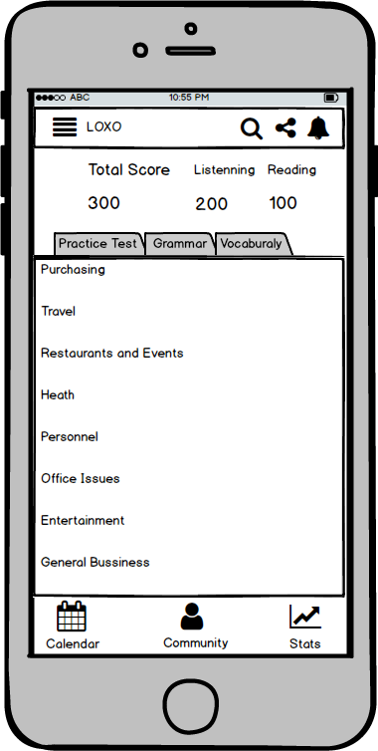

Thiết kế giao diện màn hình home

#### Giao diện màn hình card

Trong mỗi topic chứa danh sách các card con tương ứng với các câu hỏi. Card được chia làm nhiều loại như trả lời sai, trả lời đúng 1 lần, 2 lần, 3 lần … Tùy vào lựa chọn của người dùng mà hệ thống sẽ hiển thị card tương ứng. Thông tin mỗi card bao gồm phần từ và phần trả lời. Nút luyện tập để chuyển sang màn hình flashcard

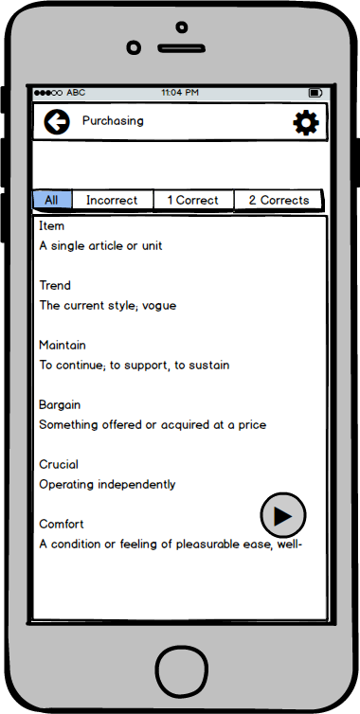

#### Giao diện màn hình flashcard

Màn hình flashcard hiển thị số lượng card tùy theo cài đặt của người dùng(mặc đinhh là 15 card). Người dùng có thể click vào card để lật xem nghĩa của từ. Một trong những tính năng nâng cao của phần này là trình chiếu card theo kiểu slide tự động. Người dùng click vào nút mỗi tên ở trên header để chuyển sang chức năng đó

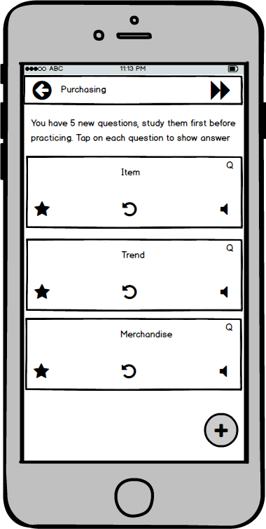

#### Giao diện màn hình game

Bố cục màn hình game chia làm 2 phần: phần 1 là tiến trình học, phần 2 là nội dụng của game. Ứng với từng level của người dùng và lịch sử trả lời của câu hỏi mà hệ thống sẽ hiển thị game tương ứng.

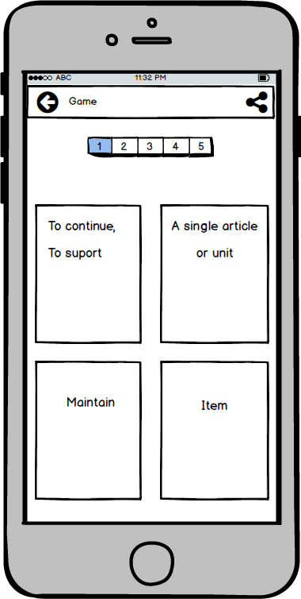

#### Giao diện màn hình lên lịch học

Phần chính của màn hình này là lịch học mặc định tương ứng với ngày hiện tại. Người dùng có thể nhấn nút di chuyển để chọn ngày tháng mà mình muốn xem lịch học. Mỗi ô tương ứng với các ngày trong tháng sẽ có số lượng các câu cần học. Nếu ngày trước ngày hiện tại có câu hỏi cần học thì sẽ được cộng dồn lên vào ngày hiện tại

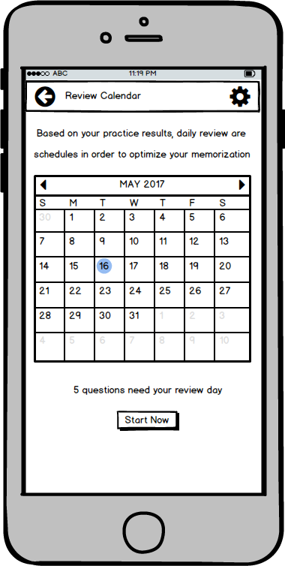

# CÁC VẤN ĐỀ TRONG QUÁ TRÌNH XÂY DỰNG

# ÁP DỤNG, TRIỂN KHAI VÀ KIỂM THỬ

|  |
| --- |
| **Nội dung chương này trình bày những vấn đề sau:**   * Kết quả thực hiện * Cài đặt * Kiểm thử |

## Kết quả thực hiện

### Giao diện màn hình home

Bao gồm thông tin về điểm số của người dùng. Danh sách các chủ đề lớn và các chủ đề con bên trong. Thông tin về mỗi chủ đề bao gồm tên, số lượng câu hỏi bên trong và phần trăm hoàn thành của người dùng.

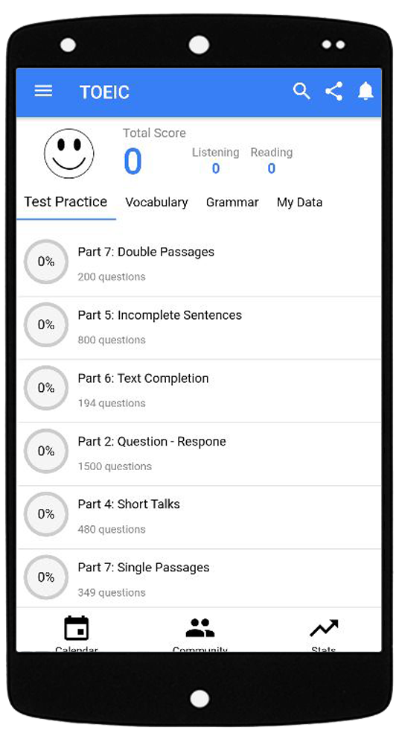

### Giao diện màn hình card

Phân chia thành các loại card khác nhau. Card trả lời sai, trả lời đúng 1 lần, 2 lần, 3 lần và chưa trả lời lần nào. Bên trên header bar là phần settings cho bài học. Người dùng có thể cài đặt game mà mình muốn chơi và một vài thông số khác. Bên trong mỗi card chứa thông tin câu hỏi, câu trả lời và lịch sử trả lời đúng sai của card. Ngoài ra còn môt vài chức năng phụ như gửi phản hồi về câu hỏi, thảo luận, hủy bỏ…

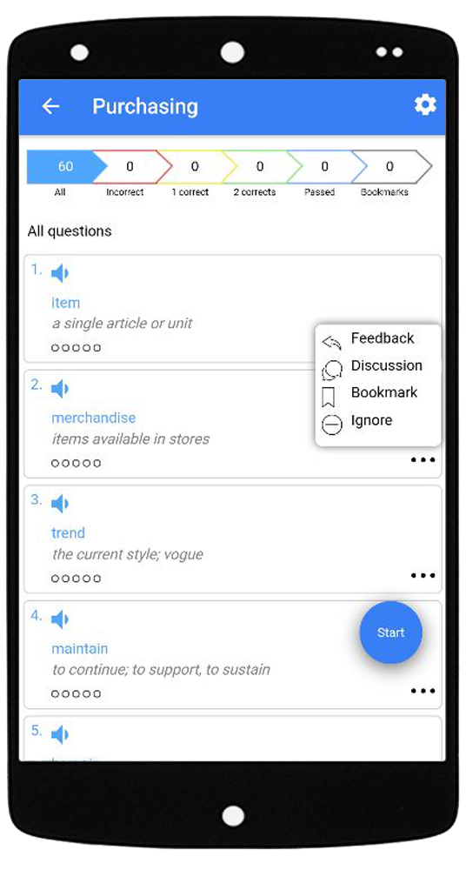

### Giao diện màn hình flashcard

Dựa vào trình độ và cài đặt của người dùng mà hệ thống hiển thị số lượng câu hỏi tương ứng. Người dùng có thể lật card để xem đáp án của câu hỏi. Nghe phát âm hoặc hiển thị gợi ý. Một trong những tính năng nâng cao của hệ thống là học flashcard tự động. Hệ thống sẽ trình chiếu card theo dạng slide, tự động chuyển trang và lật mặt

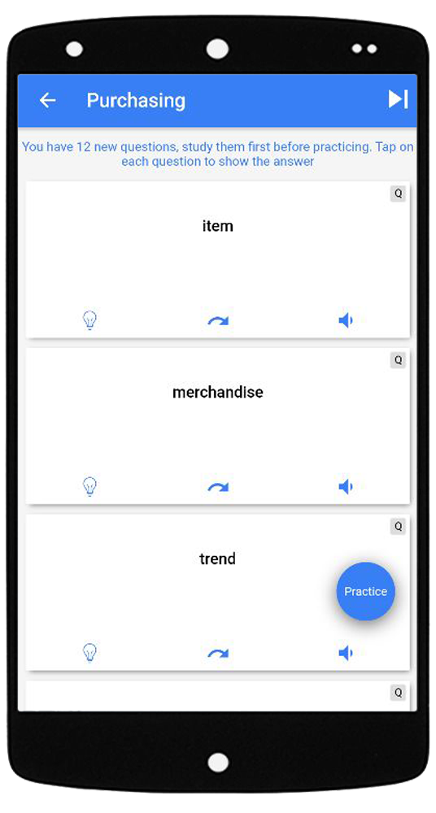

### Giao diện màn hình game

Bao gồm 2 phần chính là thông số hiện tại và nội dung của game. Phần thông số bao gồm lịch sử luyện tập của câu hỏi hiện tại, số thứ tự của nó. Mỗi loại game lại có phần nội dung khác nhau. Người dùng dựa vào câu hỏi để trả lời. Hệ thống sẽ kiểm tra câu trả lời và hiển thị ra bảng kết quả

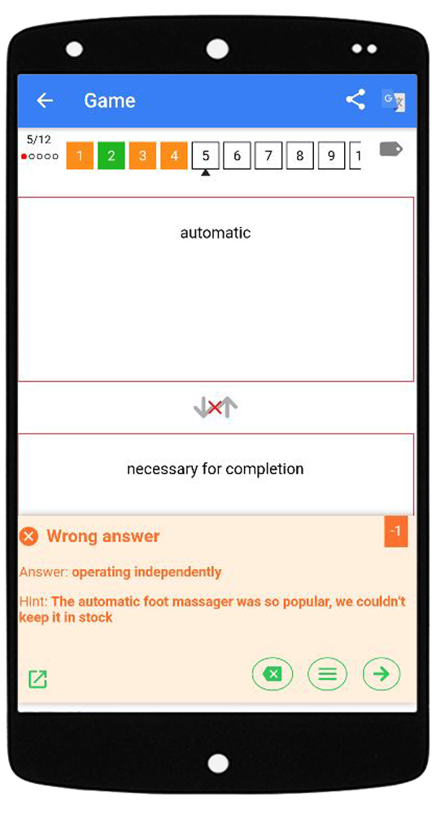

### Giao diện màn hình lên lịch học

Sau khi người dùng luyện tập hệ thống sẽ lưu lại lịch sử của câu trả lời. Từ đó tính toán và gợi ý cho câu hỏi tiếp theo.

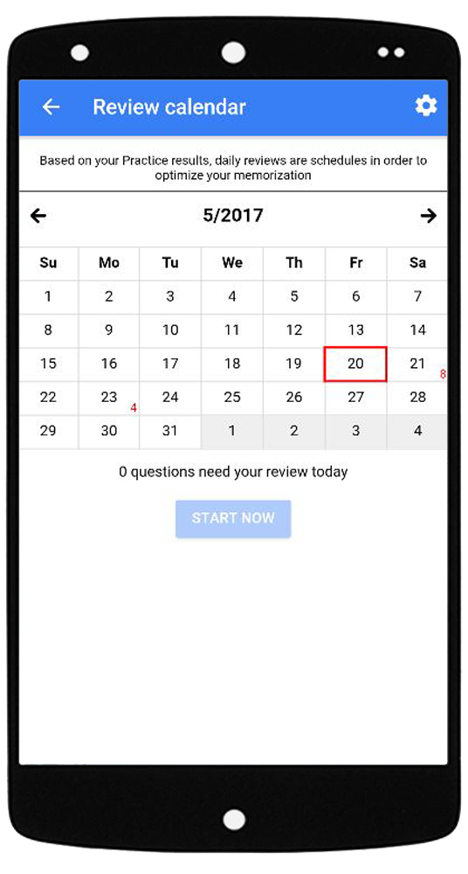

### Giao diện màn hình chat

Hiển thị danh sách các tin nhắn cũ. Người dùng có thể nhập tin nhắn, icon hay hình ảnh từ máy để gửi đi

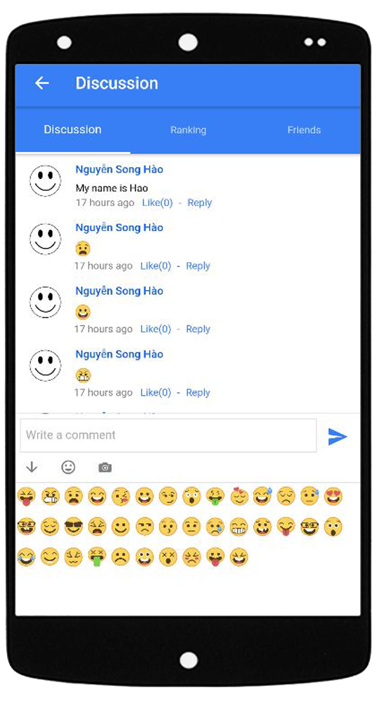

### Giao diện màn hình thêm card

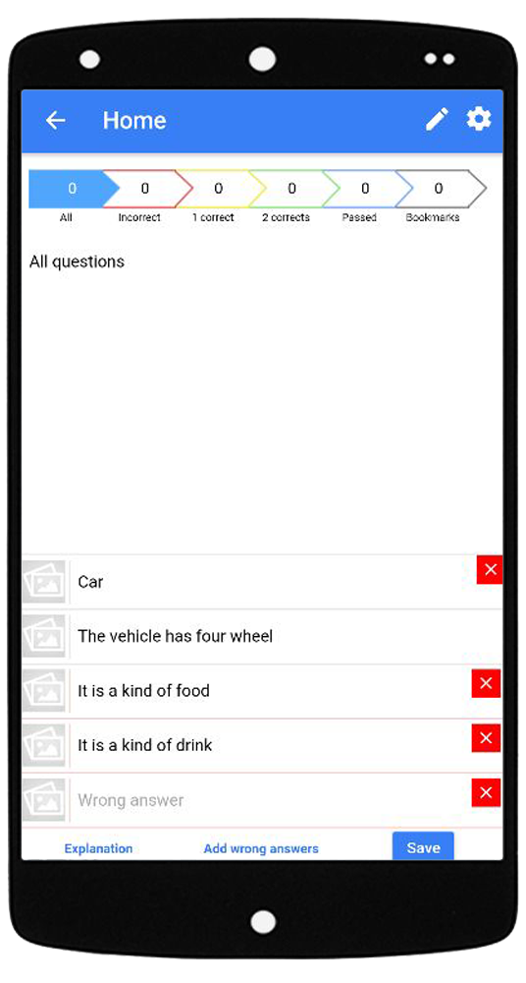

### Giao diện màn hình tìm kiếm nhanh

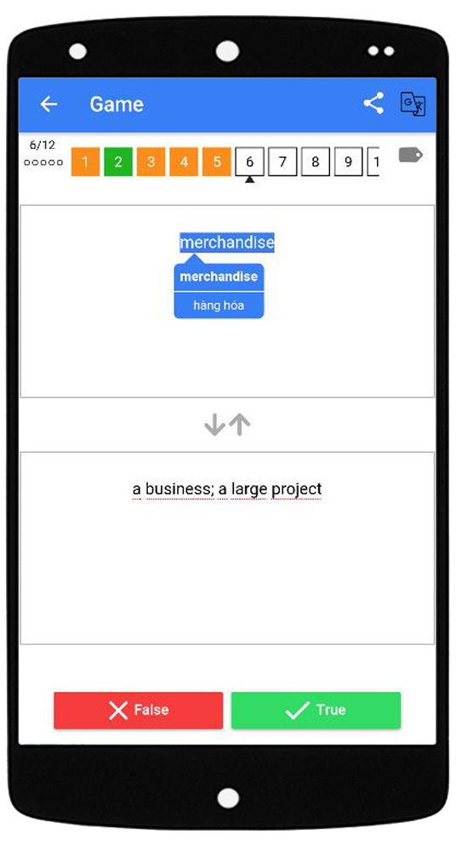

## Cài đặt

Ứng dụng được build và cài đặt trên 2 nền tảng Android và iOS. Yêu cầu đối với Android là hệ điều hành 4.1 trở lên

## Kiểm thử

# KẾT LUẬN VÀ HƯỚNG PHÁT TRIỂN

|  |
| --- |
| **Nội dung chương này trình bày những vấn đề sau:**   * Kết quả đạt được * Hạn chế * Hướng phát triển |

## Kết quả đạt được

### Sản phẩn

Nhìn chung, đồ án đã hoàn thành được những mục tiêu đề ra trước đó. Các module được xây dựng tương đối ổn định.

* Module học flashcard
* Module luyện game
* Module từ của tôi
* Module lên lịch hoặc và tương đối nhiều các chức năng vừa và nhỏ khác

### Kiến thức

Thông qua quá trình làm đồ án tốt nghiệp, bản thân đã được học hỏi, củng cố thêm những kiến thức và kỹ năng để hoàn thiện bản thân hơn

* Hoàn thiện thêm khả năng lập trình Javascript và Hybrid App
* Chuyển tiếp kiến thức từ Angular 1, Ionic 1 sang Angular 2 và Ionic 2
* Vận dụng thành thạo Version Control trong việc xây dựng sản phẩm
* Thiết kế, xây dựng các mô hình lý, dễ mở rộng
* Trau dồi kỹ năng làm việc nhóm

## Hạn chế

Do thời gian có hạn nên ứng dụng còn gặp nhiều vấn đề còn tồn đọng như:

* Tốc độ mở app chậm
* Hiệu năng của ứng dụng còn hạn chế đối với những đời máy yếu
* Kích thước file build tương đối nặng

## Hướng phát triển

Tiếp tục cải thiện những hạn chế hiện tại của ứng dụng. Trau chuốt thêm về mặt giao diện người dùng. Xây dựng thêm các module nâng cao khác như thách đấu giữa 2 người chơi trong phần luyện game, đồng bộ hóa dữ liệu người dùng lên server. Tạo bước tiền đề để đẩy ứng dụng lên Google Play và App Store.